МУНИЦИПАЛЬНОЕ БЮДЖЕТНОЕ ДОШКОЛЬНОЕ ОБРАЗОВАТЕЛЬНОЕ УЧРЕЖДЕНИЕ КОМБИНИРОВАННОГО ВИДА ДЕТСКИЙ САД №21 «РЯБИНКА»

Конспект НОД «Вулкан»

(подготовительная к школе группа)

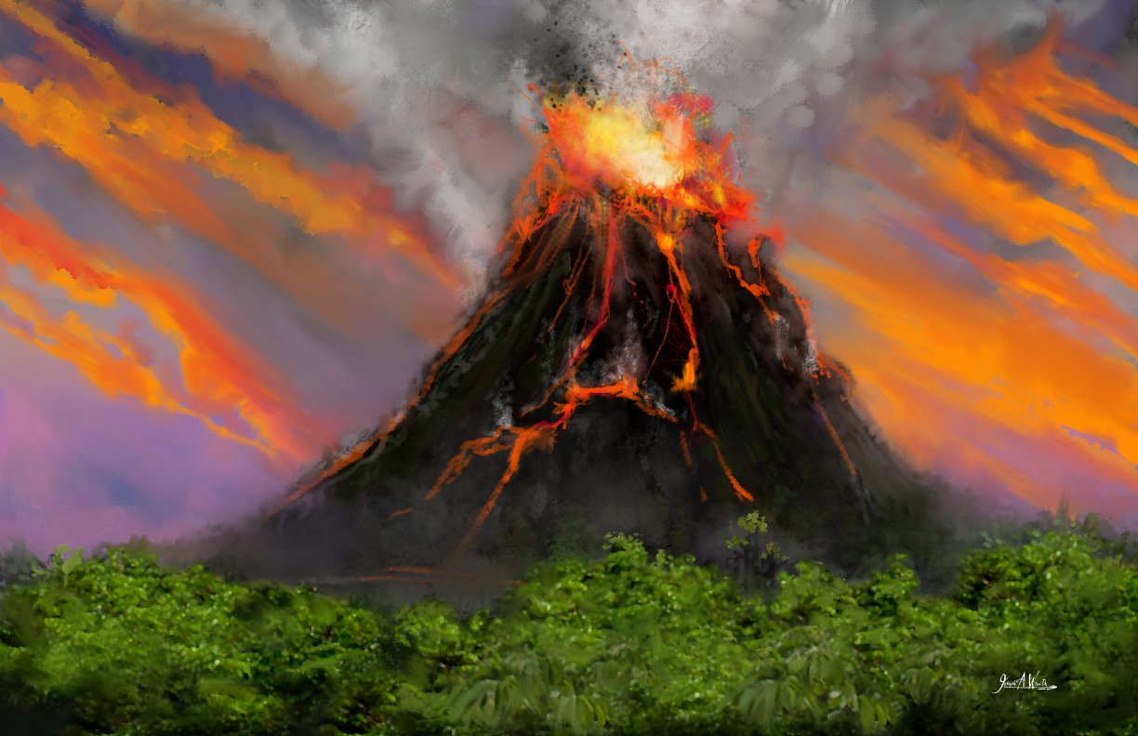

Подготовила воспитатель
Тарасова С.М.

г. Мытищи
2019 г.

Конспект НОД «Вулкан» подготовительная группа

Образовательные области: «Познавательное развитие», «Речевое развитие».
Цель: познакомить детей с таким объектом природы, как вулкан.
Программные задачи:
-систематизировать и дополнить знания детей о вулкане, как о природном объекте;
-познакомить с природным явлением-извержение вулкана и его причиной;
-познакомить с профессией вулканолога;
-активизировать в речи слова: магма, кратер, жерло, лава;
-развивать активность, инициативность в познавательной деятельности.
Предварительная работа:
-беседы: «Что такое вулкан?», «Что изучают вулканологи?»;
-рассматривание иллюстраций с различными вулканами;
-просмотр мультфильма «Вулканы и гейзеры»;
-рассматривание макета вулкана;
-сюжетно-ролевые игры: «Спасатели», «Путешественники», «Я-геолог»; дидактические игры:
«Назови лишнее», «Четвёртый лишний», «Определи свойства»;
-чтение художественной литературы: детская энциклопедия «Всё обо всём», загадки, стихи:
«Вулканы начали «вулканить» Д. Береговский, «Стих о извержении вулкана» В. Амелин, «Везувий
зев открыл…» А. Пушкин, «Стих о погасшем вулкане» В. Бахнов, сказки: «Сказка о речке и вулкане»
А. Бармашов, «Вулкан с добрым духом внутри» В. Голубкова, «Великан и голубое озеро» Т. Шорыгина; разучивание физкультминутки «Быстро встаньте, улыбнитесь…».
Оборудование и материалы: картинки с изображением вулканов, мультимедийное оборудование,
физическая карта мира, указка, слайды, бумажный разноцветный воздушный шар; для опыта: пищевая сода (2 ч. л.), лимонная кислота (2 ст. л.), немного красной краски (гуашь), стеклянная колба, конус из картона со срезанной вершиной (высота около 7 см.), вода (50 мл.), пластилин, поддоны, пластмассовые ложки, мерные стаканчики, тазик.

Ход непосредственно образовательной деятельности
Вводная часть

Воспитатель Ребята! Сегодня мы с вами рассмотрим одно из самых грозных и завораживающих
явлений природы, связанное с горами. Отгадайте загадку:
Я чёрный страшный великан,
Что делать мне-решаю сам.
Могу я спать, могу рычать,
Огонь и пепел извергать!
А ну, попробуй угадать-
Как же меня звать?
Дети Это вулкан.
Воспитатель Правильно. Это вулкан.

Основная часть

Воспитатель Дети. Мы уже с вами знаем о том, что природа делится на два огромных мира, какие?
Дети Мир живой и Мир неживой природы.
Воспитатель Верно. Давайте вспомним, что относится к миру живой природы?
Дети Это-птицы, животные, насекомые, растения, люди.
Воспитатель Совершенно верно. А почему?
Дети Они растут, дышат, питаются, у них есть потомство.
Воспитатель Отлично. А что же относится к неживой природе?
Дети Вода, песок, глина, камень. Они не питаются, не дышат, у них нет потомства.
Воспитатель Здорово. Правильно назвали объекты живой и неживой природы.
И сегодня мы с вами поговорим о вулканах, как они появляются, как выглядят, какие вулканы называют спящие, а какие огнедышащие. Будем с вами путешествовать по разным странам и континентам. А поможет нам в этом воздушный шар (детям показывается бумажный разноцветный
воздушный шар). Мы будем прикреплять его на географическую карту, а затем посмотрим, в каких местах расположены вулканы.
Послушайте стихотворение о вулкане, его величии и силе.
Огнедышащий вулкан
Не гора, а великан —
Огнедышащий вулкан!
Лаву извергает он,
Что сжигает горный склон,
Изрыгает камни, газы, —
Небеса темнеют сразу.
Пепел, ядовитый дым
Поднимаются над ним.
Слышится подземный гул,
Словно великан уснул,
И храпит и видит сон,
Как велик и страшен он!
Воспитатель К счастью, мало на Земле найдется людей, которые видели вулкан, особенно не потухший, а действующий. Но те, кто хоть раз в жизни наблюдал воочию извержение вулкана, несомненно, не забудет это необыкновенное зрелище!
Показ слайда 1
Воспитатель Недаром вулканы называют «огнедышащими горами». Они опасны для жизни людей.
Как вы думаете, почему?
Ответы детей
Воспитатель Правильно. При извержении вулкана люди, находящиеся рядом с ним, могут получить сильные ожоги или погибнуть. Название «огнедышащая гора» происходит от древнеримского бога Вулкана — грозного и опасного.
Показ слайда 2
Воспитатель Что же такое вулкан?
Ответы детей
Воспитатель Верно. Он представляет собой гору, в верхней части которой есть углубление, называемое вулканическим кратером. В самой толще горы находится канал, его называют жерлом. Он ведет в особую подземную пещеру — очаг магмы. Магма — расплавленное, очень горячее вещество.
Давайте рассмотрим строение вулкана.
Показ слайда 3
Воспитатель Откуда же берется очень горячее вещество в глубине Земли?
Ответы детей
Воспитатель Ученые полагают, что много миллионов лет тому назад Земля была расплавленным, очень горячим огненным шаром. Постепенно поверхность ее остыла, но в самой глубине сохранилось расплавленное раскаленное жидкое ядро. Извержение вулкана начинается тогда, когда скапливается много магмы, она устремляется вверх по жерлу и изливается на поверхность.
Излившуюся на поверхность магму называют лавой вулкана.
При извержении на поверхность выбрасываются газы, пары воды, иногда вылетают огромные каменные глыбы, вулканическая пыль, тучи пепла. Ветер разносит пыль и пепел на огромные расстояния, застилая синеву неба.
Густая и вязкая лава, быстро остывая, образует гору с крутыми склонами. Более жидкая лава растекается быстрее, остывает медленнее и успевает преодолеть большие расстояния. Извержение вулкана сопровождается подземным гулом, пожарами.
Вулканы, извергающиеся регулярно, называются действующими.
Показ слайда 4
Воспитатель Если действия вулкана прекратились, его называют потухшим. Это тот, который спит, дремлет, но, в один из дней он может проснуться, и начнётся его извержение.
Показ слайда 5
Воспитатель Сейчас на суше насчитывается несколько сотен действующих вулканов. Ежегодно происходит 20-30 извержений.
В нашей стране много действующих вулканов на Камчатке и Курильских островах.
Один из них-Алаид, действующий вулкан, самый высокий и самый северный вулкан Курильских островов. Его высота составляет 2339метров. Его склоны покрыты зарослями кустарниковой ольхи и высокими травами. Возраст вулкана 40-50 тысяч лет.
Ребята, наш воздушный шар подлетел к вулкану Алаид (на географическую карту прикрепляется
бумажный воздушный шар).
Показ слайда 6
Воспитатель Есть на Камчатке в России вулкан Малый Семячик и в нём Кислое озеро. Странный ядовито-бирюзовый цвет воды в озере учёные объясняют тем, что вода в кратере смешана с большим количеством серной и соляной кислот. Температура ядовитой воды около + 30-40 градусов, а глубина озера достигает 140 метров. Последнее извержение вулкана произошло в 1952 году. А вот и наш воздушный шарик подлетел к вулкану Малый Семячик ( на географическую карту прикрепляется
бумажный воздушный шар).
Показ слайда 7
Воспитатель На дне океана тоже есть вулканы. Их называют подводными. Там происходят подводные извержения, из-за которых образуются гигантские волны. Они смывают города, деревни, села, расположенные на берегах океана.
Показ слайда 8
Воспитатель А теперь, дети, немного отдохнём и разомнёмся, а потом будем путешествовать на воздушном шаре дальше.
Физкультминутка (дети выполняют соответствующие движения по тексту)
Быстро встаньте, улыбнитесь
Выше, выше потянитесь.
Ну-ка, плечи распрямите,
Поднимите, опустите,
Мы походим на носках,
А потом на пятках,
Влево, вправо повернулись,
Рук коленями коснулись,
Сели, встали, сели, встали
И на месте побежали.
Воспитатель Ну что ж, ребята, продолжаем дальше наше путешествие на воздушном шаре.
Самые мощные вулканы находятся в Италии (Везувий), Индонезии (Кракатау), Вест-Индии (Мон-Пеле), Колумбии (Невадо дель Руис).
Вот наш шарик приземлился в Индонезии на вулкане Кракатау (на географическую карту прикрепляется бумажный воздушный шарик).
Показ слайда 9
Воспитатель Вулкан Кракатау расположен в Индонезии между островами Ява и Суматра. Высота вулкана 813 метров. Мощное извержение вулкана было в 1883 году, оно разрушило остров и часть вулкана. Вулкан извергался в сопровождении мощных взрывов и выбросов огромного количества пепла. Вулкан в настоящее время действующий. Последнее извержение было в 2008 году.
Вулкан извергал горячие газы, камни, лаву. В настоящее время правительством Индонезии официально запрещено жителям селиться ближе трёх километров от острова.
Воспитатель Ну, что ж ребята, наш шарик летит дальше. И вот мы уже проносимся над вулканом Мон-Пеле (Монтань-Пеле). Этот вулкан находится в Вест-Индии, в северной части острова Мартиника (Малые Антильские острова) (на географическую карту прикрепляется бумажный воздушный шарик). Высота вулкана 1397 метров. Кратер вулкана имеет овальную форму. В 1902 году произошло извержение, когда раскалённая туча из пепла и газа уничтожила город Сен-Пьер, где погибло около 30 тысяч человек. У подножия вулкана находится музей вулканизма.
Показ слайда 10
Воспитатель Ребята, продолжаем путешествовать дальше. Наш шарик пролетает над вулканом
Невадо дель Руис в Колумбии (на географическую карту прикрепляется бумажный воздушный
шарик). Этот вулкан самый высокий действующий вулкан в Андах. Находится он на территории
национального парка Лос-Невадос, где расположено ещё несколько вулканов. Вершина вулкана
покрыта большими ледниками, но они быстро тают благодаря глобальному потеплению. В 1985 году
произошло извержение вулкана, который почти полностью разрушил городок Армеро и привёл к гибели 23-х тысяч его жителей. 500 тысяч горожан в настоящее время живут под угрозой схода
грязевых потоков.
Показ слайда 11
Воспитатель Изучением вулканов занимаются учёные-вулканологи. Они исследуют потухшие и действующие вулканы. Вулканологи в лабораториях с помощью приборов вычисляют когда и где будет следующее извержение вулкана и предупреждают людей об опасности.
Извержение вулкана приносит людям гибель и неисчислимые беды.
Какие бедствия приносит извержение вулкана?
Ответы детей
Воспитатель Молодцы, всё правильно сказали. Продолжаем путешествовать дальше, наш шарик пролетает над вулканом Везувий в Италии (на географическую карту прикрепляется бумажный
воздушный шарик), он действующий и считается одним из наиболее опасных вулканов. Его высота
1281 метров.
Показ слайда 12
Воспитатель При извержении Везувия еще в глубокой древности полностью погибли два красивых и многолюдных (по тем временам) города — Помпея и Геркуланум. Извержение Везувия началось ночью. Потоки огненной лавы ринулись с вершины горы вниз. Они сжигали все на своем пути: деревья, траву, пастухов и их стада, здания, храмы, дома горожан. Люди погибали мгновенно, задыхаясь от ядовитых газов, сгорая прямо в своих постелях. Даже тех, кто пытался спастись бегством, настигала раскаленная лава.
Под впечатлением этих давних событий русский художник Карл Брюллов написал картину «Последний день Помпеи».
Показ слайда 13
Воспитатель Ребята, сейчас мы с вами будем учёными и в лаборатории попробуем провести опыт «Действующий вулкан». Воспитатель напоминает детям о правилах безопасности при проведении опыта.
Для проведения опыта надо: пищевая сода (2 чайных ложки), лимонная кислота (2столовых ложки), немного красной краски (гуашь), стеклянная колба, конус из картона со срезанной
вершиной (высота около 7 см.), вода (50 мл.), пластилин, поддоны, пластмассовые ложки,
мерные стаканчики, тазик.
Подготовка: изготавливается макет вулкана (на конус из картона налепить пластилин, надеть
на бутылочку, закрепив горлышко с конусом пластилином, на поддон устанавливают макет
вулкана.
Ход опыта: насыпать в отверстие вулкана 2 ч. л. соды. В пластмассовом стаканчике размешать
немного красной краски с водой до образования интенсивного цвета. Влить в окрашенную воду 2 ст. л.
лимонной кислоты и всё перемешать. Осторожно перелить в жерло вулкана получившийся раствор.
И из вулкана начнёт «извергаться» пена красного цвета.
Дети проводят опыт «Действующий вулкан».
Вывод: когда сода смешивается с лимонной кислотой, появляются пузырьки, происходит
химическая реакция. Проведя опыт, мы увидели, как извергается вулкан. Мы смогли сами самостоятельно создать природное явление-извержение вулкана.
Воспитатель Дети, а как вы думаете есть ли польза от вулкана?
Ответы детей
Воспитатель У подножья вулкана находится плодородная почва. Вулканы, как лифты, поднимают на поверхность много полезных веществ. Из вулканической пыли делают лекарства, удобрения, очистители для воды. Из затвердевшей лавы строят дома. Вот такая польза бывает от вулканов.
Такие явления природы, как извержение вулкана, землетрясения, тайфуны и смерчи, ясно показывают нам, людям, что человек вовсе не покоритель и хозяин природы, а лишь скромный обитатель планеты Земля.
Иногда вулкан замирает на сотни лет, и люди, забыв, что когда-то он с грозным гулом извергал лаву, камни, пепел, дым, строят на склонах горы свои селения.
Почему такое строительство опасно и неразумно?
Ответы детей
Воспитатель Молодцы, всё правильно сказали

Заключительная часть

Воспитатель Ну вот, ребята, и подошло к концу наше увлекательное путешествие. Давайте вспомним, что нового вы узнали о вулканах. Как они образуются? Когда начинается извержение вулкана? Перечислите названия известных вам вулканов.
Ответы детей
Воспитатель Молодцы, ребята, всё правильно запомнили и назвали.

Список литературы

1.Географический энциклопедический словарь: географические названия (под ред. А. Ф. Трёшникова) М.-Советская энциклопедия, 1989
2.Куликовская И. Э. «Детское экспериментирование. Старший дошкольный возраст» М.: Педагогическое общество России, 2003
3. Колумбия, запад (Атлас мира) отв. ред. Т. Г. Новикова М.: Роскартография, 2000
4.Организация экспериментальной деятельности дошкольников: Методические рекомендации (под
ред. Л. Н. Прохоровой) М: Аркти, 2008
5.Ребёнок в мире поиска. Программа по организации поисковой деятельности детей дошкольного возраста (под ред. О. В. Дыбиной) М.: ТЦ «Сфера», 2005
6.Яковлев А. А. «Жизнь Земли» М.: Государственное научно-техническое издательство нефтяной и
горно-топливной литературы, 1947

